企業PR展示企画案内

日程および企業PR展示会場
日 程：2026年10月29日(木) 10：00～16：00
30日(金) 9：00～16：00
会 場：北九州国際会議場 1F・ポスターセッション会場
* プログラムの都合で，時間は多少変更する場合があります。

展示スペースおよび利用方法
（1）担当者が参加される場合
広 さ： 幅200cm，奥行き200cm程度
貸し出し設備： ・長テーブル1台（幅180×奥60×高70 cm 程度），椅子4脚
(出展料に含まれます) ・幅90 cm × 高180 cm 程度のパネルを2枚
（パネル高さは180 cmですが，パネル下部は机の高さ70 cm分は隠れます）

（2）カタログ出展のみの場合
・カタログはA4サイズ程度で2種類までとします。他社と同一のテーブルになります。

出展料（大会終了後に請求書を送付します）
（1） 企業担当者が参加される場合 44,000円 (税込み)
（2） カタログ出展のみの場合 11,000円 (税込み)

申込み方法： 別紙申込書に必要事項を記入のうえ，9/11(金)までに石油学会事務局へお申込み下さい。

（展示イメージ）
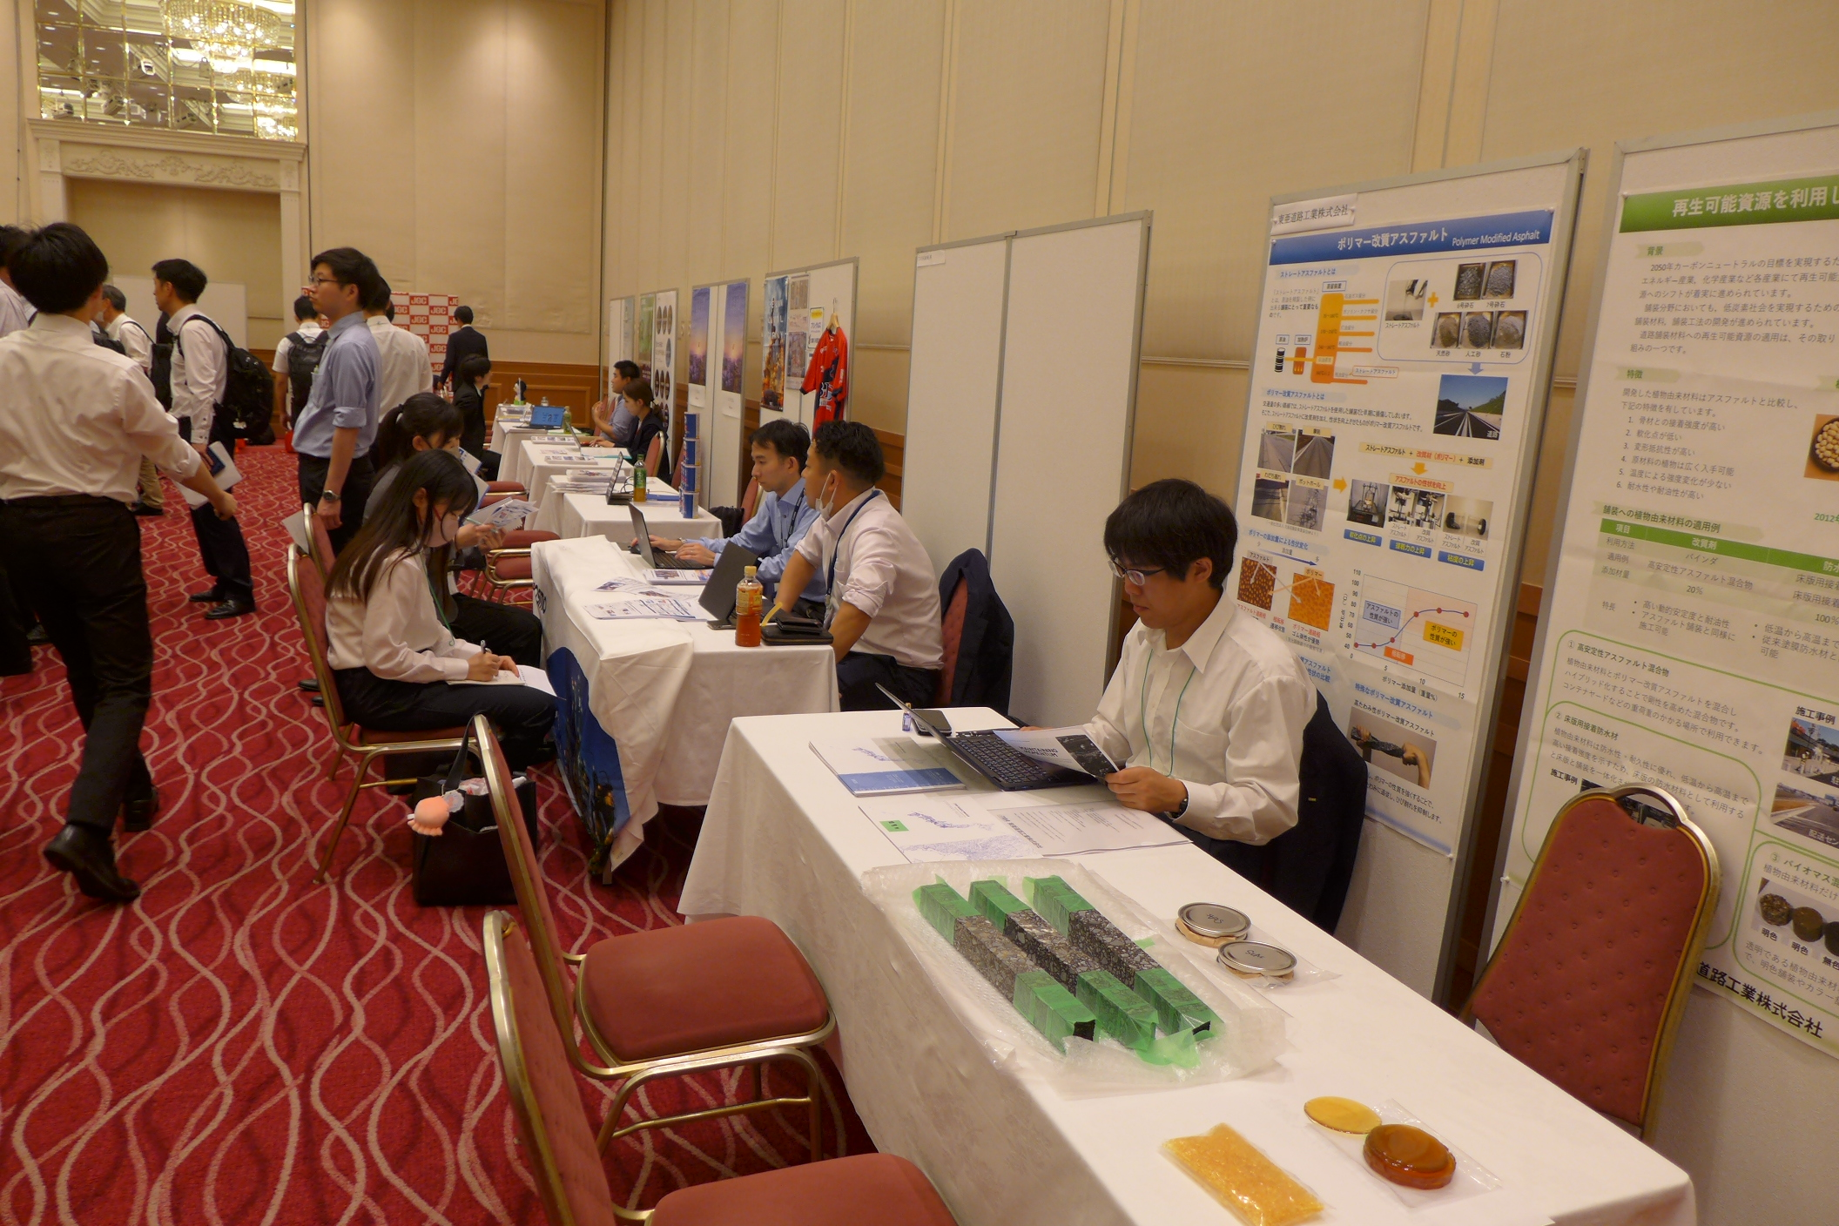
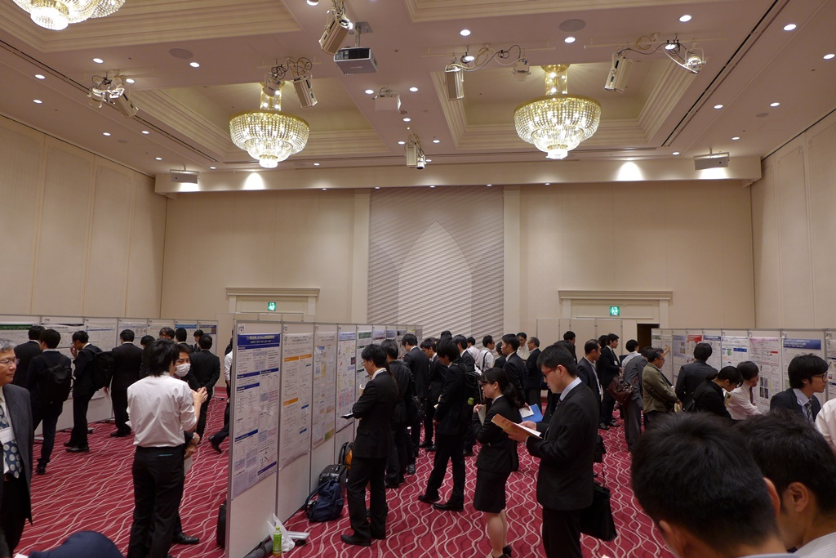

申込み期限：9月11日(金)
下記申込書をE-mail添付にてお送り下さい。
申込み・問合せ先：石油学会 北九州大会係（担当 青山）
TEL：03-6206-4301 E-mail：r.aoyama@sekiyu-gakkai.or.jp

石油学会 北九州大会企業PR展示申込書

貴 社 名
所 属 |  | 申込者氏名
電話番号 |  | E-mail
郵送先住所 | 〒
以下，該当箇所にチェックおよびご記入をお願いします。
□ 担当者参加によるPR展示
［参加者予定者の所属，氏名： ］
（説明員として1社2名まで参加登録不要です）
□ カタログのみ展示

企業・団体PR紹介（参加者にPR展示の案内を事前に行います。100文字程度で記載下さい。）

展示物納入
□ 当日自社にて搬入（搬出） □ 前日着で会場へ送付

備考欄

＊PR展示の企業担当参加者は当日の大会参加登録は不要（1社2名まで招待）です。
＊カタログのみの出展の場合，残ったカタログについては当方にて処分させていただきます。
＊大会終了後，申込者の方に請求書を送付いたします。送付先が異なる場合は，備考欄に記載ください。

